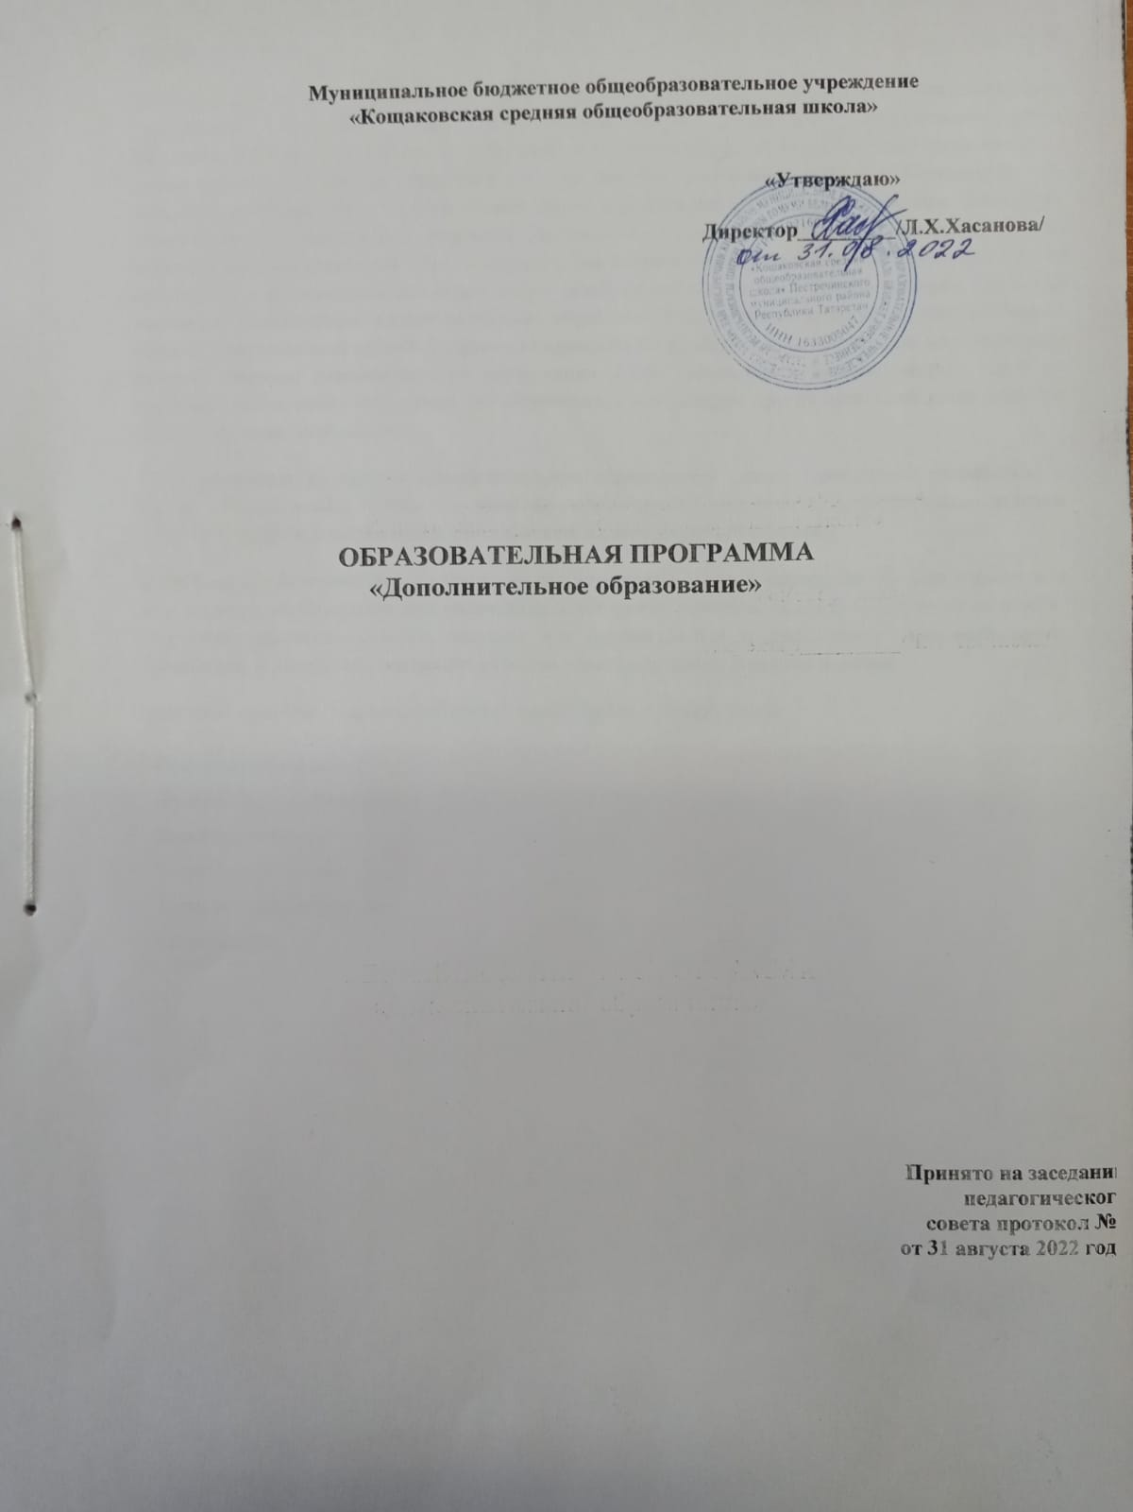

Общие положения
Поиск новых путей эффективной организации воспитательного процесса в образовательном учреждении обусловлен тем, что государственная стратегия обеспечения роста конкурентоспособности страны, ее успешного и устойчивого развития требует совершенствования человеческого потенциала, определяемого во многом состоянием системы образования. «В условиях решения этих стратегических задач важнейшими качествами личности становятся инициативность, способность творчески мыслить и находить нестандартные решения, умение выбирать профессиональный путь, готовность обучаться в течение всей жизни». Развитие системы воспитания и дополнительного образования детей способствует повышению качества среды. В частности, положительно влияет на уровень образованности, здоровье, культуру взаимодействия с людьми и окружающей средой. Сохранение принципа бесплатности воспитательных мероприятий и развитие системы дополнительного образования детей, включение в данную систему детей из социально неблагополучных семей, детей-инвалидов и некоторых других категорий детей является средством социальной защиты.
Образовательная программа «Дополнительное образование» (далее Программа) разработана в МБОУ «Кощаковская СОШ» в качестве нормативного документа, отражающего целевые установки, основные направления деятельности, их содержательную основу.
Программа обеспечивает формирование и развитие знаний, умений, способностей, черт характера и иных качеств, необходимых для воспитания всесторонне развитой, социально-активной личности. Программа призвана создавать условия для осуществления и расширения дополнительного образования, в интересах повышения качества образовательного процесса в школе.
Программа включает в себя целый спектр разнообразных направлений: ,
- Социально-гуманитарное;
- Физкультурно-спортивное;
- Художественное;
- Естественнонаучное;
- Туристско-краеведческое;
- Техническое
- Данные направления представлены в свою очередь адаптированными программами. Программа является неотъемлемой частью целостной системы организации образовательного процесса в школе и обеспечивает единство обучения и воспитания. Внеклассная работа способствует формированию образовательного пространства учреждения, объединению в один функциональный комплекс образовательных, развивающих, воспитательных и оздоровительных процессов.
Цель. Развитие системы дополнительного образования, в интересах формирования социально активной творческой личности, обладающей широким кругозором и стремящейся к постоянному самосовершенствованию.
В процессе реализации программы решаются следующие задачи:
Раскрытие творческих способностей;
Развитие коммуникативной культуры и способностей к адаптации в современном мире;
Формирование условий для создания единого образовательного пространства; Создание условий для интеллектуального, духовного и нравственного развития личности;
Социальная адаптация и профессиональная ориентация учащихся Формирование культуры интеллектуального и социально-значимого досуга. Ценностные приоритеты программы:
Развитие детского творчества;
Воспитание культуры здорового образа жизни;
Раскрытие творческого потенциала личности с его последующей реализацией; Создание условий для педагогического творчества;
Демократизация образовательного процесса; Ориентация образовательного процесса на потребителя; Социализация образовательного процесса.

Адресность программы
Программа адресована учащимся 1-11 классов.

Пути реализации программы
Для реализации данной программы необходима разработка согласованных действий всего педагогического коллектива школы, преподавателей дополнительного образования. Программа предполагает разработку общих для всех педагогов подходов к работе с учащимися, единство целей и задач. Реализация программы требует использования технологий обучения, основанных на совместной деятельности взрослых и детей. Любой участник
образовательного процесса может подключаться к участию в программе. Реализация программы предусматривает не только традиционное кабинетное пространство, но и пространство выходящее за пределы школьного здания. Основные цели ведущих направлений дополнительного образования

Социально-гуманитарное направление:
Социальное самоопределение детей и развитие детской социальной инициативы, формирование личности как члена коллектива, а в будущем как члена общества;
Накопление опыта гражданского поведения, - получение квалифицированной помощи в различных аспектах социальной жизни;
Содействие профессиональному самоопределению детей и подростков; - формирование навыков общения, самоорганизации;
Развитие самостоятельности, инициативности детей;
Приобретение обучающимися необходимого объёма представлений, знаний и навыков, позволяющих им безопасно вести себя в условиях дорожного движения;
Приобретение обучающимисянавыков самостоятельно действовать при угрозе или возникновении опасной ситуации, решать посильные задачи по оказанию различной помощи, требующейся в таких ситуациях.

Художественное направление:
Познание различных техник, используемых в декоративно прикладном искусстве;
Развитие творческого воображения;
Развитие образно-ассоциативного мышления; Воспитание художественного вкуса;
Раскрытие творческих способностей, через создание собственных произведений декоративно-прикладного искусства.
Раскрытие музыкальных, сценических, танцевальных способностей учащихся; Развитие творческого потенциала;
Приобщение учащихся к культурному наследию человечества, через знакомство с лучшими образцами музыкального, вокального, сценического творчества;

Становление и развитие вокальных данных, музыкального слуха, навыков танцевального искусства и хорового пения.

Естественнонаучное направление:
Развитие познавательной активности, совершенствование умений и навыков самостоятельной работы учащихся, повышение уровня знаний и эрудиции в интересующих областях науки;
Содействие повышению престижа и популяризации научных знаний;
Активное включение учащихся школы в процесс самообразования и саморазвития;
Организация проектной и научно-исследовательской деятельности учащихся для усовершенствования процесса обучения и профориентации.

Туристско--краеведческое направление:
Развитие навыков исследовательской деятельности;
Создание оптимальных для каждого возраста эмоционально психологических коммуникативных условий освоения культурных ценностей и перевода их в индивидуальную систему ценностных ориентаций и поведенческих установок;
Создание психологически благоприятного климата в пространстве музейного общения, способствующего вовлечению детей в особую эстетическую атмосферу, и в процесс творческой самореализации;
Формирование представления о неразрывности прошлого и настоящего, о месте современного человека в историческом процессе.
Приобщение учащихся к социо-культурному наследию Татарстана, России, человечества;
Воспитание чувства гордости и сопричастности к истории нашегопоселка.

Физкультурно- спортивное направление:
Воспитание физических, морально- этических и волевых качеств; Повышение уровня физической культуры;
Воспитание потребности к здоровому образу жизни;
Развитие коммуникативных качеств в командных спортивных играх; Развитие навыков самостоятельных занятий спортом;
Знакомство с историей различных видов спорта, олимпийского движения; развития спорта в России;
Воспитание чувства патриотизма на примере Российских спортсменов.

Техническое направление
Содействие формированию исследовательских компетенций учащихся в передовых областях техники.
Расширение кругозора учащихся, приобретение дополнительных знаний об окружающем мире;
Развитие интереса к познанию физических явлений; Развитие творческих способностей учащихся;
Подготовка учащихся к самостоятельному, аккуратному и качественному выполнению расчетных работ, достижению поставленной цели;
Помощь учащимся в выборе будущей профессии, связанной с новой техникой;
Знакомство с историей технического прогресса и его современным состоянием.

Организационно-педагогические условия
Режим работы
В школе пятидневная рабочая неделя для учащихся 1-4 классов и шестидневная для учащихся 5 -11-ых классов. Занятия, предусмотренные программой дополнительного образования, проводятся после окончания основного учебного процесса и перерыва отведенного на отдых. Продолжительность занятий зависит от возраста учащихся и определяется программой. Между занятиями предусмотрен перерыв.

Организация процесса
Учебный год в школе разделен на четверти. В программах дополнительного образования предусмотрены творческие отчеты о проделанной работе, это могут быть защита проектов, выставки, конкурсные программы, тематические вечера, олимпиады, показательные выступления, викторины и фестивали. Учебный процесс по программам дополнительного образования осуществляется в учебных кабинетах, спортивном зале.
Основные формы обучения: мастерская, занятие, игра, тренировка, тренинг, экскурсия, репетиция и т.д.

Условия выбора и готовность учащихся к освоению предлагаемых программ
Ученики школы могут выбирать интересующие их программы дополнительного образования в соответствии со своими склонностями, также они имеют возможность заниматься по нескольким интересующим их программам и в случае необходимости заменять одни программы на другие. Педагоги школы знакомят родителей с достижениями учащихся, организуя выставки работ, концерты, различные открытые мероприятия. Все это направлено на ориентацию детей и родителей в разнообразии направлений дополнительного образования представленного в школе.

Ресурсная база для реализации программ Материально-техническое обеспечение
Группы дополнительного образования занимаются в школьных кабинетах, спортивном зале, помещении школьного музея. Материалы, инструменты и другое необходимое оборудование имеется и приобретается за счет бюджетных и внебюджетных средств.

Методическое обеспечение
Программы;
Дополнительная литература, используемая педагогами для осуществления качественной работы по различным направлениям;

Ожидаемые результаты реализации программы
Реализация Программы развития системы дополнительного образования детей в школе позволит достичь следующих результатов:
-повышение доли обучающихся, получающих дополнительное образование; - увеличение числа обучающихся, достигающих высоких личных результатов в творческой, спортивной деятельности;
- повышение результативности участия обучающихся школы, а также школьных объединений в конкурсах, соревнованиях муниципального, регионального, федерального уровней;содействовать самозанятости учащихся;
- содействовать развитию инновационного движения в дополнительном образовании детей;
- организовать дополнительное образование детей в соответствии с социальным заказом, формулируемым администрацией и всеми участниками образовательных отношений;
- создать единое информационно-образовательное пространство основного и дополнительного образования детей.

Диагностика результативности освоения программ понаправлениям

№ | Ведущие направления | Диагностика
1 | Социально -гуманитарное | Отчеты перед родителями Интерактивное занятие для детей. Открытое занятие для родителей Размещение на сайте школы информационных материалов и фото отчетов о реализации программы.  Участие в школьных и районных праздниках
2 | Туристско-краеведческое | Творческие работы, открытые чтения, участие в краеведческих конкурсных программах. Экскурсионная работа для учащихся школы и всех заинтересованных лиц. Творческие работы, участие в конкурсных программах. Защита проектов и творческих работ.  Экскурсии.
3 | Физкультурно-спортивное | Открытые спортивные мероприятия, участие в спортивных соревнованиях, показательные  выступления.
4 | Художественное | Творческие работы, участие в общешкольных мероприятиях, конкурсных программах различного  уровня, выступления на различных мероприятиях.
5 | Техническое | Защита творческих работ, участие в

конкурсных программах. Участие в школьных, районных,
республиканских конкурсах, олимпиадах.
6 | Естественнонаучное | Защита творческих, проектных работ, участие в конкурсных программах. Участие в школьных,  районных, республиканских конкурсах, олимпиадах, НПК.

Ожидаемые результаты освоения программы
Самореализация учащихся в сфере дополнительного образования, раскрытие творческого потенциала;
Профессиональная ориентация учащихся;
Проявление активной жизненной позиции каждым учащимся; Воспитание потребности творческой деятельности.

Показатели выполнения Программы

№ | Наименование показателя
1 | Повышение процента охвата учащихся дополнительным  образованием (от общего количества учащихся)
2 | Удовлетворение потребности учащихся в организации  внеурочной деятельности в ОУ
3 | Увеличение доли (от общего количества) учащихся, принявших  участие в реализации социальнообразовательных проектов
4 | Реализация социальных проектов в рамках сетевого  взаимодействия с социальными партнерами
5 | Увеличение доли детей, подростков, молодежи, регулярно  занимающихся физической культурой и спортом
6 | Рост числа участвующих в мероприятиях, обозначенных календарным планом проведения физкультурнооздоровительных и спортивно-массовых  мероприятий
7 | Доля семей, активно участвующих в работе ОУ, от общей  численности семей ОУ
8 | Удовлетворенность родителей качеством работы педагогов  дополнительного образования

9 | Активная работа на сайте ОУ, отражающая весь спектр  дополнительного образования представленного в школе

